ΦΥΛΛΟ ΕΡΓΑΣΙΑΣ 2
Αγορές αγαθών και υπηρεσιών μέσω Διαδικτύου
«Αγορά μέσω Διαδικτύου »

Έστω ότι θέλουμε να αγοράσουμε το γυναικείο παπούτσι για τρέξιμο, τοNikeFlex 2016 RN.
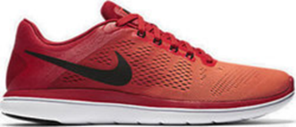
Αναζητήστε το σε 3 ηλεκτρονικά καταστήματα της επιλογής σας και σημειώστε:
- Την τιμή
- Τον τρόπο πληρωμής που επιλέξατε
- Τα έξοδα μεταφοράς για την περιοχή σας

Αφού λάβετε υπόψη και τα κριτήρια αξιοπιστίας των ηλεκτρονικών καταστημάτων, αποφασίστε ποιο κατάστημα θα επιλέγατε για την αγορά σας.
Μπορείτε να χρησιμοποιήσετε μία μηχανή αναζήτησης όπως το https://www.skroutz.gr

ΠΛΗΡΟΦΟΡΙΕΣ | 1 | 2 | 3
URL/όνομα καταστήματος

Τιμή

Έξοδα αποστολής

Τρόπος πληρωμής

